ΟΔΗΓΟΣ ΧΡΗΣΗΣ ΗΛΕΚΤΡΟΝΙΚΗΣ ΠΛΑΤΦΟΡΜΑΣ ΥΠΟΒΟΛΗΣ ΑΙΤΗΣΗΣ ΕΠΑΝΑΠΡΟΣΔΙΟΡΙΣΜΟΥ Ν. 3869/2010

ΕΓΓΡΑΦΗ ΣΤΗΝ ΠΛΑΤΦΟΡΜΑ, ΔΗΜΙΟΥΡΓΙΑ ΚΑΙ ΥΠΟΒΟΛΗ ΑΙΤΗΣΗΣ

ΧΡΗΣΤΗΣ ΠΛΑΤΦΟΡΜΑΣ: ΠΛΗΡΕΞΟΥΣΙΟΣ ΔΙΚΗΓΟΡΟΣ

24 Ιουνίου 2019
Πίνακας Περιεχομένων
1. Εγγραφή στην Πλατφόρμα 3
1.1 Είσοδος στην Πλατφόρμα 3
1.2 Εγγραφή στην Πλατφόρμα 4
2. Δημιουργία και Υποβολή Αίτησης 6
2.1 Είσοδος στην Πλατφόρμα 6
2.2 Δημιουργία Αίτησης 7
2.3 Καρτέλα «Βασικά Στοιχεία» 8
1.1.1. Πίνακας «Στοιχεία Αίτησης» 8
1.1.2. Πίνακας «Στοιχεία Πληρεξούσιου Δικηγόρου» 8
1.1.3. Πίνακας Στοιχεία Αρχικής Αίτησης και Ενδιάμεσων Κλήσεων 9
1.1.4. Πίνακας «Στοιχεία Αιτούντων» 10
1.1.5. Πίνακας «Στοιχεία Συζύγων» 11
1.1.6. Πίνακας «Στοιχεία Ανήλικων Τέκνων Με Περιουσία» 13
1.1.7. Πίνακας «Λοιπά Στοιχεία Αιτούντων» 14
1.1.8. Οριστικοποίηση Αιτούντων και Μελών Οικογένειας 15
1.1.9. Πίνακας «Στοιχεία Αντικλήτων» 15
1.1.10. Πίνακας «Στοιχεία Λοιπών Διαδίκων - Φυσικά Πρόσωπα» 16
1.1.11. Πίνακας «Στοιχεία Λοιπών Διαδίκων - Νομικά Πρόσωπα» 18
1.1.12. Πίνακας «Στοιχεία Θεσμικών Πιστωτών» 19
1.1.13. Πίνακας «Στοιχεία Λοιπών Πιστωτών - Φυσικά Πρόσωπα» 20
1.1.14. Πίνακας «Στοιχεία Λοιπών Πιστωτών - Νομικά Πρόσωπα» 21
1.1.15. Πίνακας «Στοιχεία Μη Συμπραττούμενων» 22
1.1.16. Πίνακας «Στοιχεία Νομίμων Εκπροσώπων» 23
2.4 Καρτέλα «Φορολογικά Στοιχεία Αιτούντων – Οικογένειας» 24
1.1.17. Πίνακας «Ακίνητη Περιουσία» 24
2.5 Υποβολή Αίτησης 24
3. Ενημέρωση Πληρεξούσιου Δικηγόρου 25
3.1 Λήψη Βεβαίωσης Αίτησης 26
4. Επίδοση Αίτησης 26
5. Αντικατάσταση Πληρεξούσιου Δικηγόρου 27

- Εγγραφή στην Πλατφόρμα
  - Είσοδος στην Πλατφόρμα
Η είσοδος στην πλατφόρμα για την υποβολή αίτησης επαναπροσδιορισμού ν.3869 /2010 πραγματοποιείται μέσω της ιστοσελίδας www.gov.gr από το σύνδεσμο για την εγγραφή στην πλατφόρμα. O χρήστης ανακατευθύνεται σε κατάλληλα διαμορφωμένη σελίδα, όπου καλείται να καταχωρήσει τα διαπιστευτήρια (Όνομα χρήστη, Κωδικός) που χρησιμοποιεί για την είσοδό του στο TAXISnet, όπως απεικονίζεται στην «Εικόνα 1».
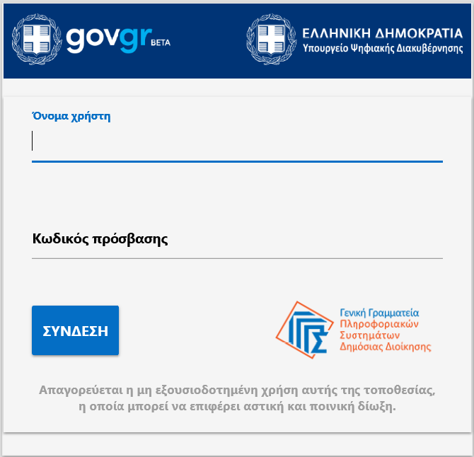
Εικόνα 1

Για την εγγραφή στην πλατφόρμα, ο χρήστης (Πληρεξούσιος Δικηγόρος) εισέρχεται στην αρχική οθόνη της Ηλεκτρονικής Πλατφόρμας Υποβολής Αίτησης Επαναπροσδιορισμού Ν.3869 / 2010 όπου και εμφανίζεται ενημερωτικό μήνυμα σχετικά με την έναρξη υποβολής αίτησης. Ο χρήστης (Πληρεξούσιος Δικηγόρος) έχει την δυνατότητα να δει περισσότερες πληροφορίες αναφορικά με το νόμο, επιλέγοντας τη λέξη «εδώ». Ο χρήστης (Πληρεξούσιος Δικηγόρος) επιλέγει «Συνέχεια», όπως φαίνεται στην «Εικόνα 2».
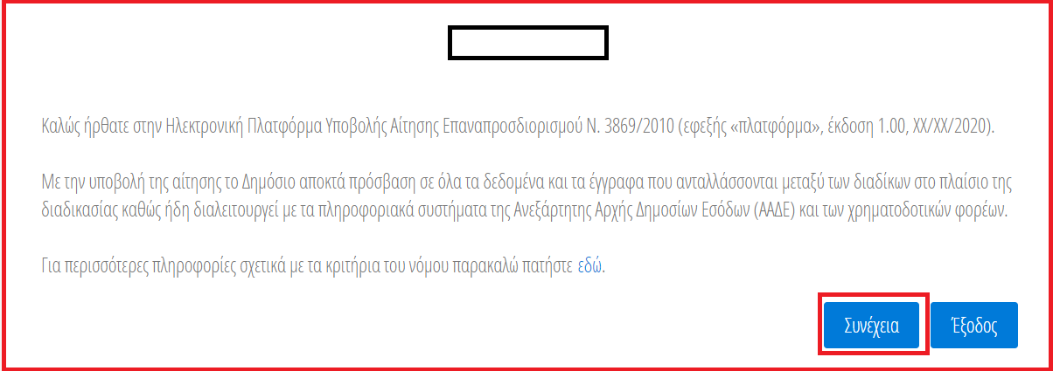
Εικόνα 2

  - Εγγραφή στην Πλατφόρμα
Με την είσοδο στην Πλατφόρμα ο χρήστης (Πληρεξούσιος Δικηγόρος) επισκοπεί την φόρμα « Εγγραφή στην Ηλεκτρονική Πλατφόρμα Υποβολής Αίτησης Επαναπροσδιορισμού Ν. 3869/2010» (Εικόνα 3).

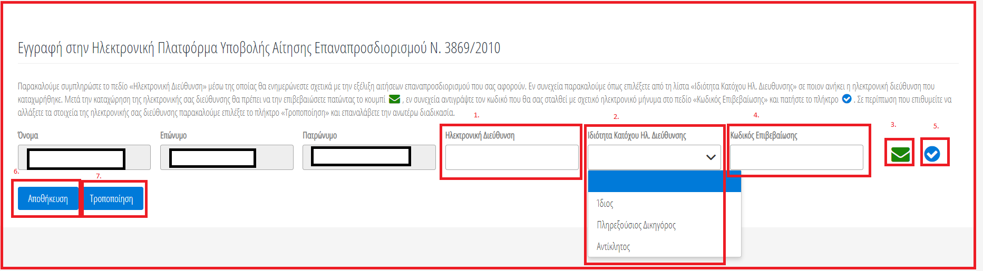
Εικόνα 3

Ο χρήστης (Πληρεξούσιος Δικηγόρος) επισκοπεί τα στοιχεία που έχουν αντληθεί στα πεδία «Όνομα», «Επώνυμο», «Πατρώνυμο». Στη συνέχεια συμπληρώνει το πεδίο «Ηλεκτρονική Διεύθυνση» (Εικόνα 3, πλαίσιο 1). Μετά την καταχώρηση της ηλεκτρονικής διεύθυνσης ο χρήστης (Πληρεξούσιος Δικηγόρος) επιλέγει από τη λίστα «Ιδιότητα Κατόχου Ηλ. Διεύθυνσης» σε ποιον ανήκει η ηλεκτρονική διεύθυνση που καταχώρησε στο σχετικό πεδίο, αν δηλαδή ανήκει στον Ίδιο, τον Πληρεξούσιο Δικηγόρο ή σε κάποιον Αντίκλητο. Μέσω της ηλεκτρονικής διεύθυνσης που καταχωρείται σε αυτό το στάδιο ο χρήσης (Πληρεξούσιος Δικηγόρος) θα ενημερώνεται για τη διαδικασία της αίτησης.
Για την ταυτοποίηση της Ηλεκτρονικής Διεύθυνσης που έχει καταχωρηθεί, ο χρήστης (Πληρεξούσιος Δικηγόρος) επιλέγει «Αποστολή κωδικού επιβεβαίωσης» επιλέγοντας το «Εικονίδιο » (Εικόνα 3, πλαίσιο 3). Αποστέλλεται αυτοματοποιημένο ηλεκτρονικό μήνυμα με κωδικό επιβεβαίωσης στην ηλεκτρονική διεύθυνση του αιτούντα. Με την επιτυχή αποστολή του μηνύματος, εμφανίζεται το μήνυμα «Επιτυχία Αποστολής» όπως απεικονίζεται στην «Εικόνα 4».
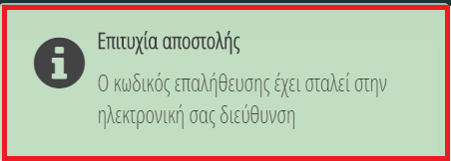
Εικόνα 4
Ο χρήστης (Πληρεξούσιος Δικηγόρος) συμπληρώνει τον κωδικό επιβεβαίωσης που έχει λάβει στην ηλεκτρονική του διεύθυνση, στο πεδίο «Κωδικός Επιβεβαίωσης» (Εικόνα 3, πλαίσιο 4). Κατόπιν επιλέγει στο το «Εικονίδιο » (Εικόνα 3, πλαίσιο 5). Με την επιτυχή επιβεβαίωση της ηλεκτρονικής διεύθυνσης, εμφανίζεται το μήνυμα επιτυχημένης επαλήθευσης (Εικόνα 5).

Εικόνα 5
Στη συνέχεια ο χρήστης (Πληρεξούσιος Δικηγόρος) επιλέγει το πλήκτρο «Αποθήκευση» (Εικόνα 3, πλαίσιο 6). Με την επιτυχή αποθήκευση των στοιχείων εμφανίζεται το σχετικό μήνυμα (Εικόνα 6).
Εικόνα 6
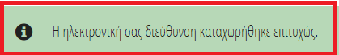
Σε περίπτωση που ο χρήστης (Πληρεξούσιος Δικηγόρος) θέλει να τροποποιήσει την ηλεκτρονική του διεύθυνση επιλέγει το πλήκτρο «Τροποποίηση» (Εικόνα 3, πλαίσιο 7).
Για την αποσύνδεση από το σύστημα ο χρήστης (Πληρεξούσιος Δικηγόρος) επιλέγει το σύμβολο «Έξοδος».

- Δημιουργία και Υποβολή Αίτησης
  - Είσοδος στην Πλατφόρμα
Η αίτηση επαναπροσδιορισμού Ν.3869 / 2010, υποβάλλεται μόνο από δικηγόρο, ο οποίος αναλαμβάνει να διεκπεραιώσει την αίτηση για τον οφειλέτη. Μετά την εγγραφή του στην πλατφόρμα, ο χρήστης (Πληρεξούσιος Δικηγόρος) θα πρέπει να εισέλθει στην πλατφόρμα από το σχετικό σύνδεσμο ώστε να προβεί στη δημιουργία και υποβολή της αίτησης. Η είσοδος στην πλατφόρμα για την υποβολή αίτησης επαναπροσδιορισμού ν.3869 /2010 πραγματοποιείται μέσω της ιστοσελίδας www.gov.gr από το σύνδεσμο για την είσοδο στην πλατφόρμα για τον πληρεξούσιο δικηγόρο. O χρήστης ανακατευθύνεται σε κατάλληλα διαμορφωμένη σελίδα, όπου καλείται να καταχωρήσει τα διαπιστευτήρια (Όνομα χρήστη, Κωδικός) που χρησιμοποιεί για την είσοδό του στο TAXISnet, όπως απεικονίζεται στην «Εικόνα 7».
Εικόνα 7

Για την υποβολή αίτησης, ο χρήστης (Πληρεξούσιος Δικηγόρος) εισέρχεται στην αρχική οθόνη της Ηλεκτρονικής Πλατφόρμας Υποβολής Αίτησης Επαναπροσδιορισμού Ν.3869 / 2010 όπου και εμφανίζεται ενημερωτικό μήνυμα σχετικά με την έναρξη υποβολής αίτησης. Ο χρήστης (Πληρεξούσιος Δικηγόρος) έχει την δυνατότητα να δει περισσότερες πληροφορίες αναφορικά με το νόμο, επιλέγοντας τη λέξη «εδώ». Ο χρήστης (Πληρεξούσιος Δικηγόρος) επιλέγει «Συνέχεια», όπως φαίνεται στην «Εικόνα 8».

Εικόνα 8
  - Δημιουργία Αίτησης
Με την είσοδο στην πλατφόρμα ο χρήστης (Πληρεξούσιος Δικηγόρος) μεταβαίνει στην ενότητα «Λίστα Αιτήσεων» και επιλέγει το πλήκτρο «Δημιουργία Αίτησης» (Εικόνα 9)
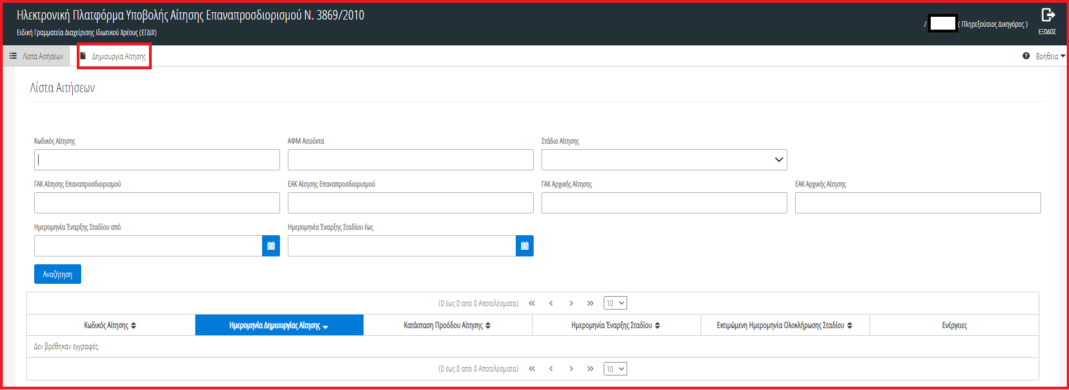
Εικόνα 9
Στη «Λίστα Αιτήσεων» εμφανίζεται η νέα αίτηση η οποία έχει λάβει «Κωδικό Αίτησης» (Εικόνα 10, πλαίσιο 1). Ο χρήστης (Πληρεξούσιος Δικηγόρος) έχει τη δυνατότητα να αναζητήσει κάποια αίτηση κάνοντας χρήση των φίλτρων (Εικόνα 10, πλαίσιο 2). Ο χρήστης (Πληρεξούσιος Δικηγόρος) επιλέγει το σχετικό εικονίδιο επεξεργασίας « » από τη στήλη «Ενέργειες» (Εικόνα 10, πλαίσιο 3) ώστε να ξεκινήσει τη διαδικασία συμπλήρωσης και υποβολής της αίτησης.
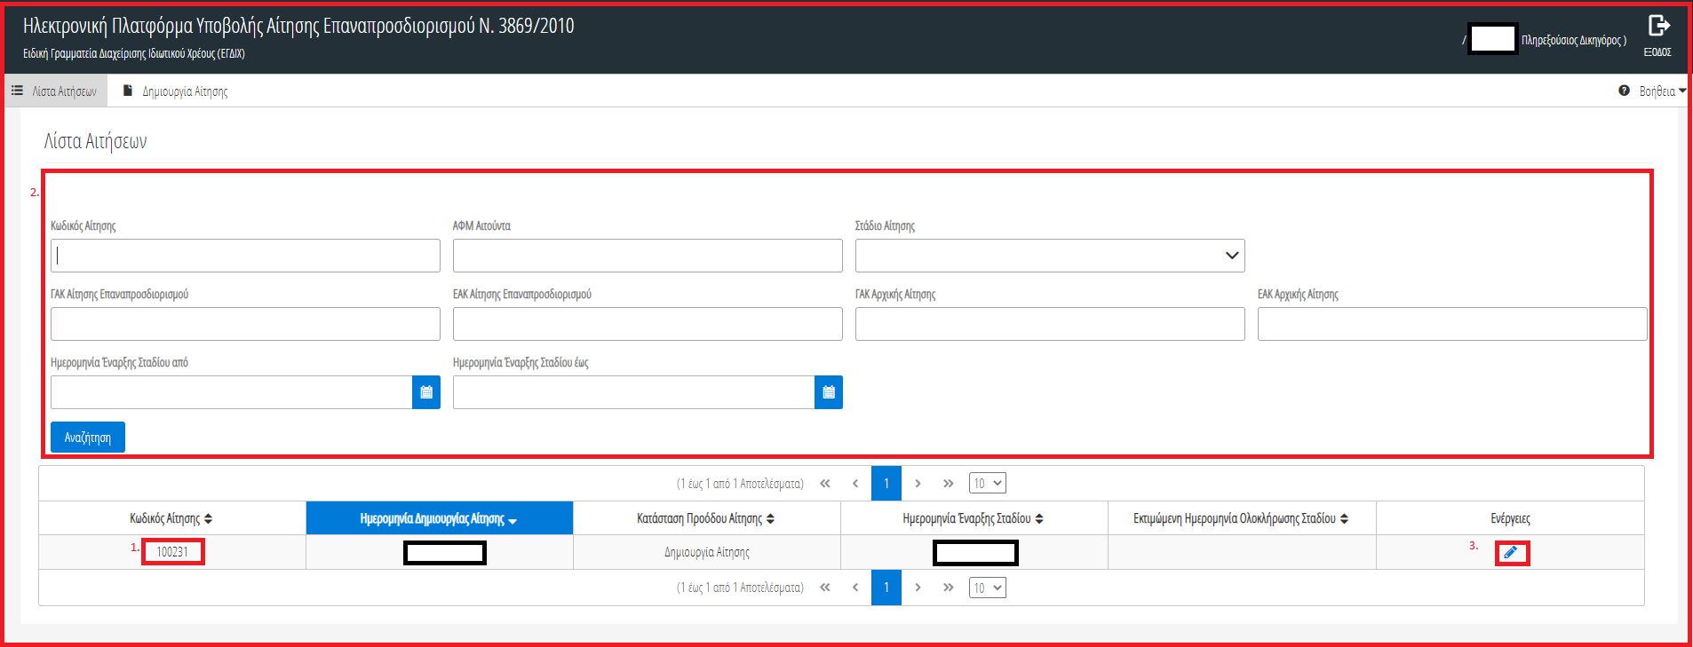Εικόνα 10
  - Καρτέλα «Βασικά Στοιχεία»
    - Πίνακας «Στοιχεία Αίτησης»
Ο χρήστης (Πληρεξούσιος Δικηγόρος) επισκοπεί αρχικά τον πίνακα «Στοιχεία Αίτησης» (Εικόνα 11).
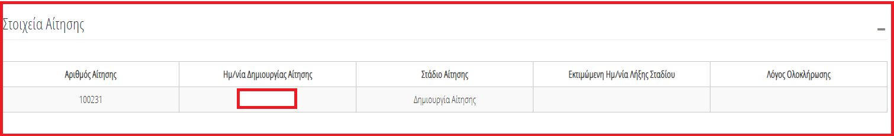
Εικόνα 11
    - Πίνακας «Στοιχεία Πληρεξούσιου Δικηγόρου»
Ο χρήστης (Πληρεξούσιος Δικηγόρος) επισκοπεί τον πίνακα «Στοιχεία Πληρεξούσιου Δικηγόρου» και συμπληρώνει τα πεδία για τα οποία δεν έχουν αντληθεί τιμές (πεδία με λευκό φόντο) επιλέγοντας το εικονίδιο επεξεργασίας «» και μετά την καταχώρηση των στοιχείων το εικονίδιο «» (Εικόνα 12).
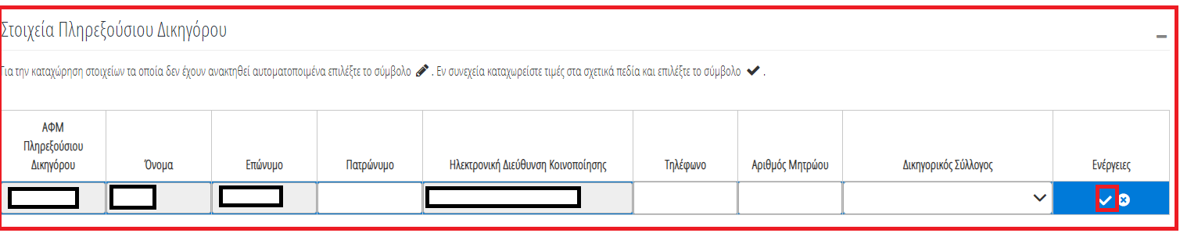
Εικόνα 12

    - Πίνακας Στοιχεία Αρχικής Αίτησης και Ενδιάμεσων Κλήσεων
Ο χρήστης (Πληρεξούσιος Δικηγόρος) επισκοπεί τον πίνακα «Στοιχεία Αρχικής Αίτησης και Ενδιάμεσων Κλήσεων» επιλέγοντας το εικονίδιο «+» (Εικόνα 13).
Εικόνα 13
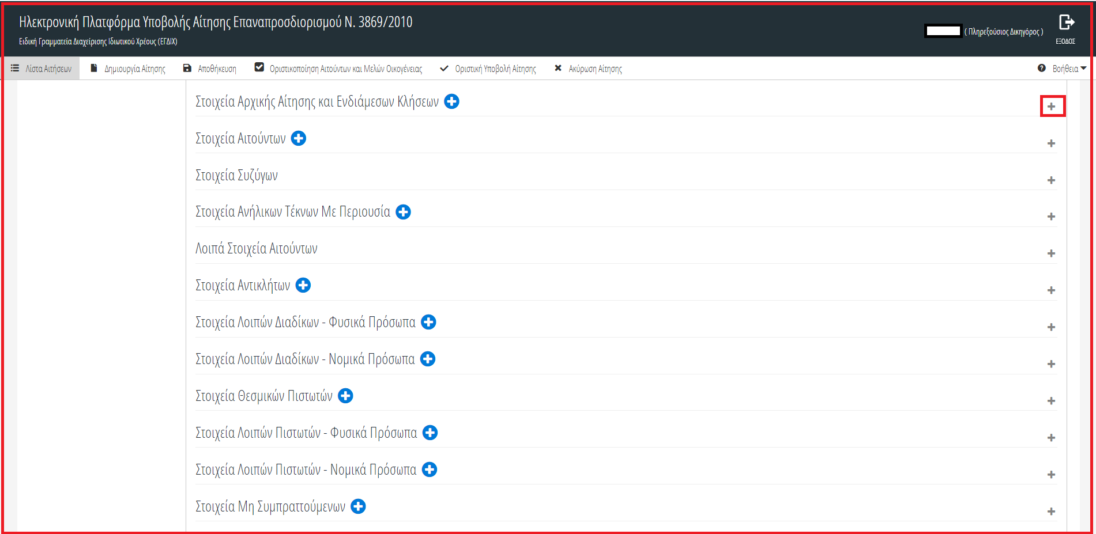
Σε αυτόν τον πίνακα ο χρήστης (Πληρεξούσιος Δικηγόρος) καταχωρεί τα στοιχεία της αρχικής αίτησης στον ν.3869/2010 και τυχών ενδιάμεσων κλήσεων. Για την καταχώρηση των στοιχείων επιλέγει το εικονίδιο «» (Εικόνα 14, πλαίσιο 1). Μετά την καταχώρηση των στοιχείων επιλέγει το εικονίδιο «» (Εικόνα 14, πλαίσιο 2). Η εγγραφή με την παλαιότερη «Ημ/νια Κατάθεσης» θα σημανθεί ως «Αρχική Αίτηση» και βάσει αυτής καθορίζεται η «Εκτιμώμενη Ημερομηνία Λήξης Σταδίου»(Εικόνα 11). Μέχρι την οποία έχει δυνατότητα ο χρήστης (Πληρεξούσιος Δικηγόρος) να υποβάλει την αίτηση.
Στη συνέχεια συμπληρώνει τον υπό-πίνακα «Ιστορικό Υπόθεσης» (Εικόνα 14, πλαίσιο 3) και επιλέγει το πλήκτρο «Αποθήκευση» (Εικόνα 14, πλαίσιο 4) ώστε να αποθηκευτούν οι καταχωρήσεις του.

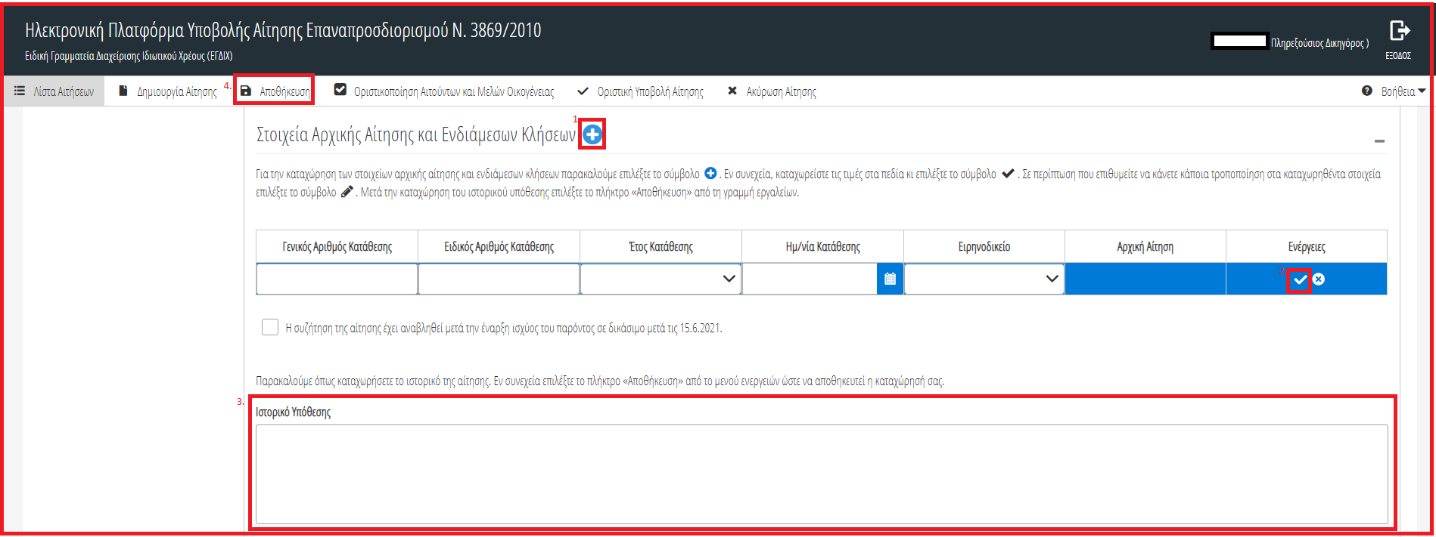
Εικόνα 14
    - Πίνακας «Στοιχεία Αιτούντων»
Ο χρήστης (Πληρεξούσιος Δικηγόρος) επισκοπεί τον πίνακα «Στοιχεία Αιτούντων» επιλέγοντας το εικονίδιο «+» (Εικόνα 15).

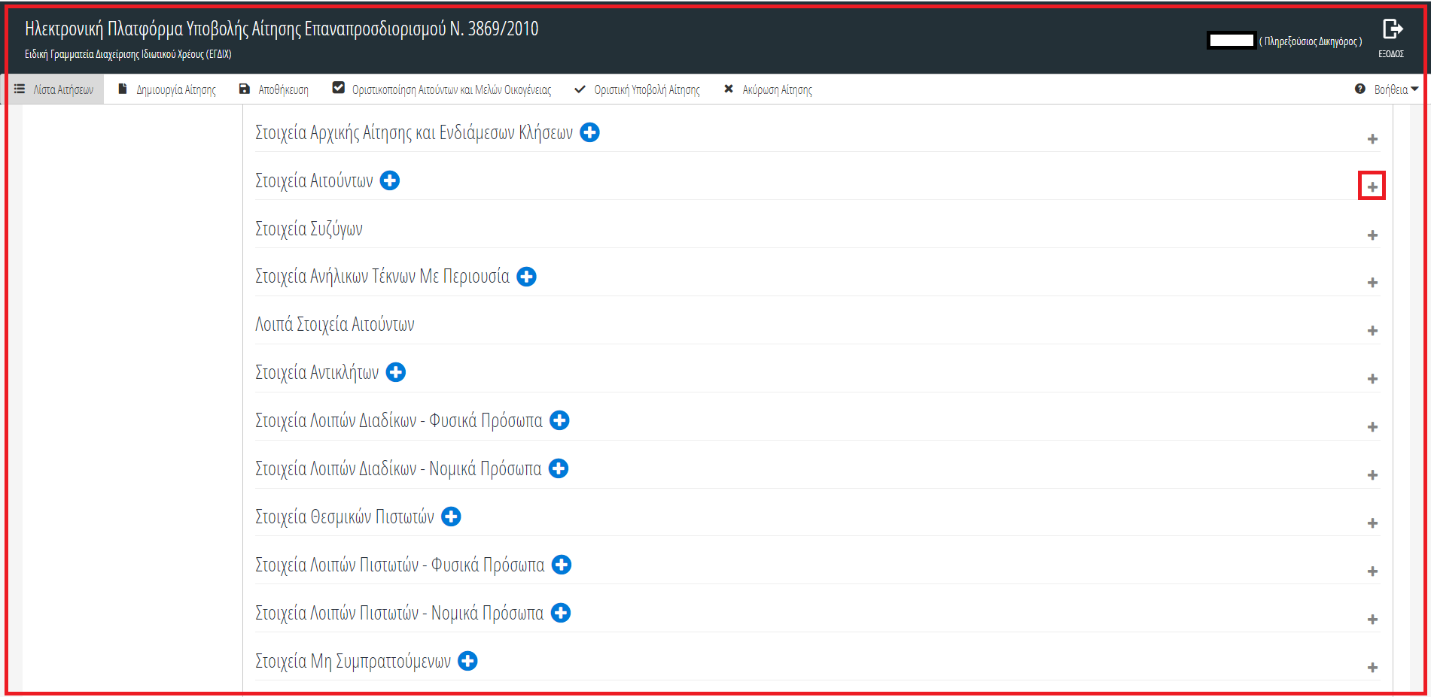
Εικόνα 15
Ο χρήστης (Πληρεξούσιος Δικηγόρος) επιλέγει το εικονίδιο «» (Εικόνα 16, πλαίσιο 1) για την καταχώρηση των στοιχείων του / των αιτούντα / αιτούντων. Από τη λίστα ΑΦΜ (Εικόνα 16, πλαίσιο 2) ο χρήστης (Πληρεξούσιος Δικηγόρος) επιλέγει το ΑΦΜ του αιτούντα για τον οποίο υποβάλει την αίτηση. Έχει τη δυνατότητα να καταχωρήσει άνω του ενός ΑΦΜ για περιπτώσεις που η αίτηση συνυποβάλλεται από άνω του ενός αιτούντες. Στην λίστα των ΑΦΜ, εμφανίζονται τα ΑΦΜ των αιτούντων οι οποίοι έχουν εξουσιοδοτήσει τον Πληρεξούσιο Δικηγόρο και για τους οποίους δεν έχει υποβάλει αίτηση. Μετά την καταχώρηση του ΑΦΜ επιλέγει το εικονίδιο «» (Εικόνα 16, πλαίσιο 3).

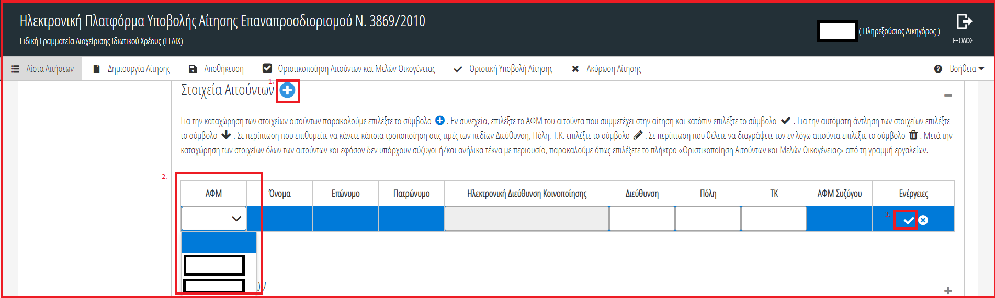
Εικόνα 16
Για την αυτόματη άντληση των στοιχείων του / των αιτούντα / αιτούντων, ο χρήστης (Πληρεξούσιος Δικηγόρος) επιλέγει το εικονίδιο «» (Εικόνα 17).
Εικόνα 17
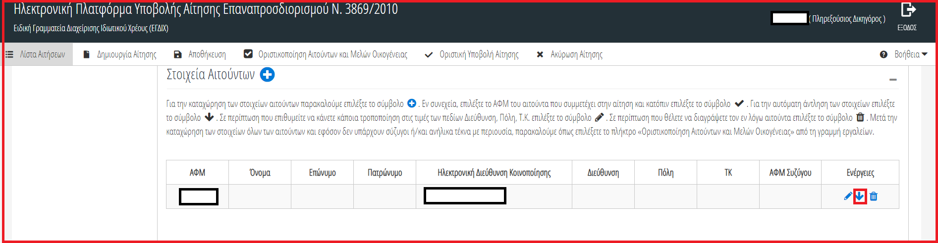
    - Πίνακας «Στοιχεία Συζύγων»
Στον συγκεκριμένο πίνακα αντλούνται αυτόματα τα στοιχεία συζύγου για τον / τους αιτούντες που έχουν καταχωρηθεί στον πίνακα «Στοιχεία Αιτούντων». Ο χρήστης (Πληρεξούσιος Δικηγόρος) επισκοπεί τον πίνακα «Στοιχεία Συζύγων» επιλέγοντας το εικονίδιο «+» (Εικόνα 18).

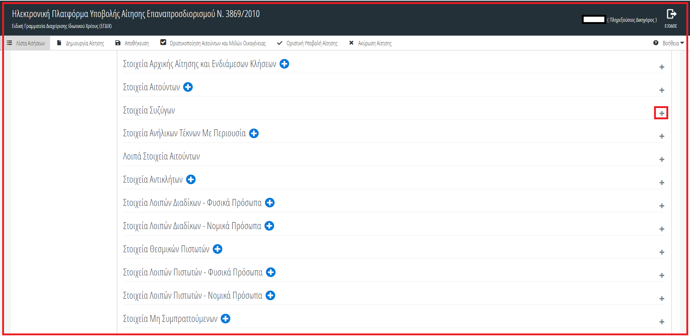
Εικόνα 18
Ο χρήστης (Πληρεξούσιος Δικηγόρος) έχει τη δυνατότητα να καταχωρήσει τα στοιχεία που δεν έχουν αντληθεί (πεδία με λευκό φόντο) επιλέγοντας το εικονίδιο επεξεργασίας «» και μετά την καταχώρηση των στοιχείων το εικονίδιο «» (Εικόνα 19).

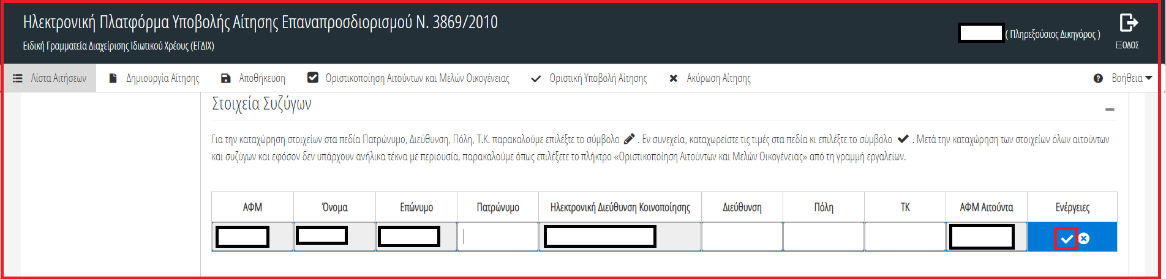
Εικόνα 19

    - Πίνακας «Στοιχεία Ανήλικων Τέκνων Με Περιουσία»
Ο χρήστης (Πληρεξούσιος Δικηγόρος) επισκοπεί τον πίνακα «Στοιχεία Ανήλικων Τέκνων Με Περιουσία» επιλέγοντας το εικονίδιο «+» (Εικόνα 20).
Εικόνα 20
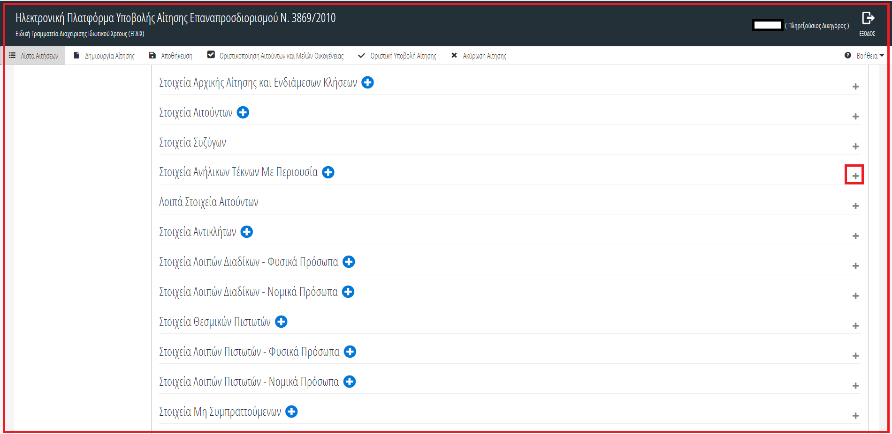
Σε περίπτωση ύπαρξης ανήλικων τέκνων με περιουσία για τον αιτούντα, ο χρήστης (Πληρεξούσιος Δικηγόρος) τα προσθέτει επιλέγοντας το εικονίδιο «» (Εικόνα 21, πλαίσιο 1). Στο πεδίο «ΑΦΜ Αιτούντα», ο χρήστης Πληρεξούσιος Δικηγόρος) επιλέγει από τη λίστα το ΑΦΜ του αιτούντα με τον οποίο σχετίζεται το ανήλικο τέκνο με περιουσία (Εικόνα 21, πλαίσιο 2). Μετά την καταχώρηση των στοιχείων επιλέγει το εικονίδιο «» (Εικόνα 21, πλαίσιο 3).

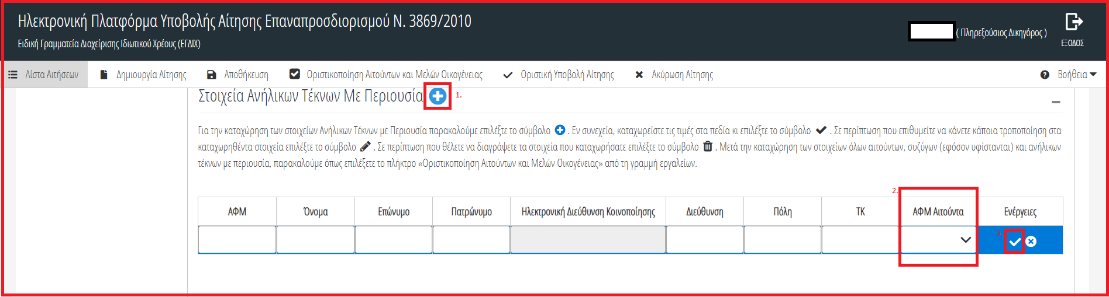
Εικόνα 21

    - Πίνακας «Λοιπά Στοιχεία Αιτούντων»
Ο χρήστης (Πληρεξούσιος Δικηγόρος) επισκοπεί τον πίνακα «Λοιπά Στοιχεία Αιτούντων» επιλέγοντας το εικονίδιο «+» (Εικόνα 22).
Εικόνα 22
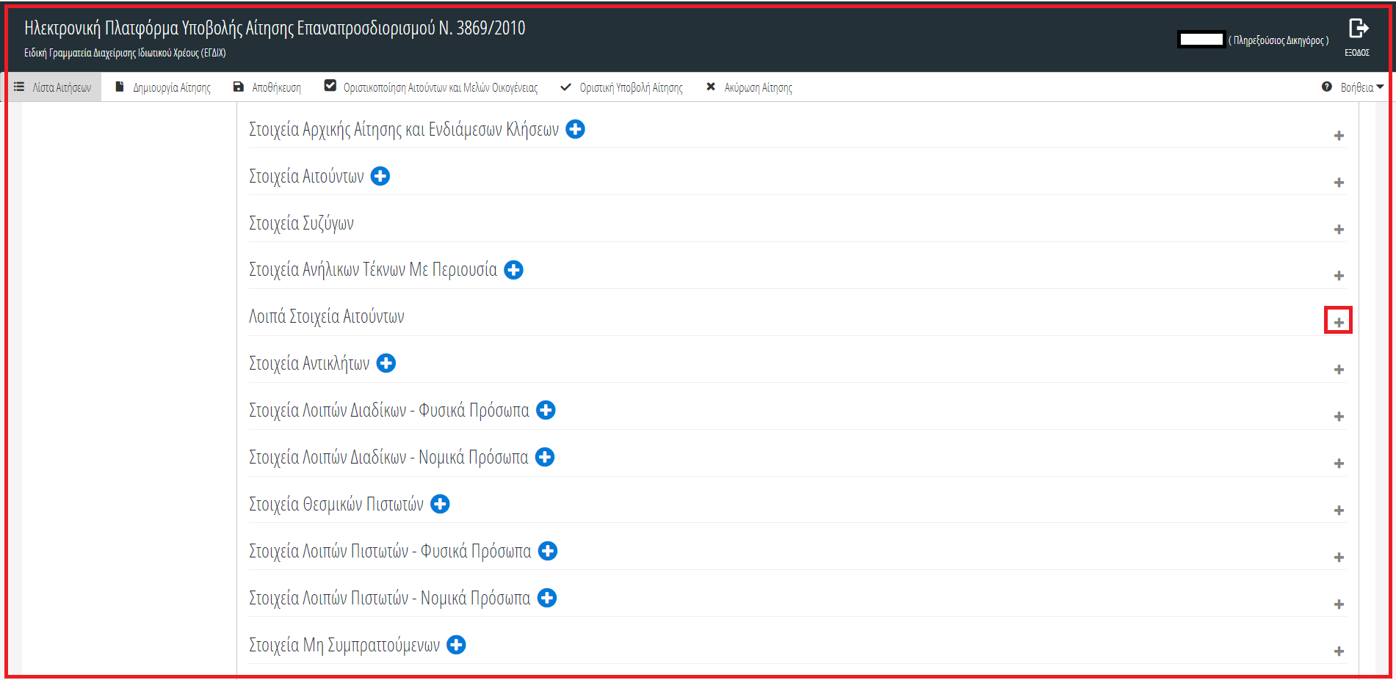
Για την καταχώρηση των στοιχείων για κάθε αιτούντα ο χρήστης (Πληρεξούσιος Δικηγόρος) επιλέγει το εικονίδιο «» και μετά την καταχώρηση των στοιχείων επιλέγει το εικονίδιο «» (Εικόνα 23).

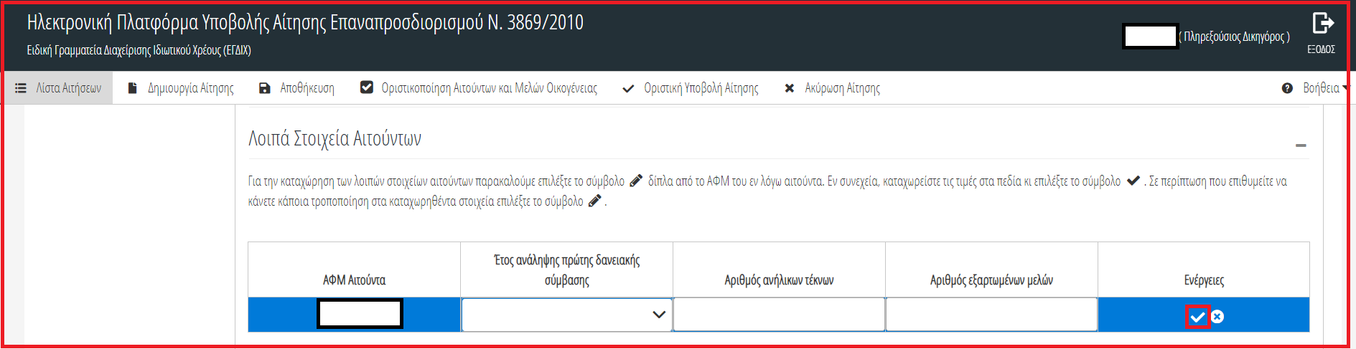
Εικόνα 23
    - Οριστικοποίηση Αιτούντων και Μελών Οικογένειας
Μετά την καταχώρηση των λοιπών στοιχείων αιτούντων (ενότητα 1.1.7) και εφόσον έχουν καταχωρηθεί τα στοιχεία συζύγων (ενότητα 1.1.5) και τα στοιχεία ανήλικων τέκνων με περιουσία (ενότητα 1.1.6), εφόσον υφίστανται, ο χρήστης (Πληρεξούσιος Δικηγόρος) επιλέγει το εικονίδιο «Οριστικοποίηση Αιτούντων και Μελών Οικογένειας» (Εικόνα 24).

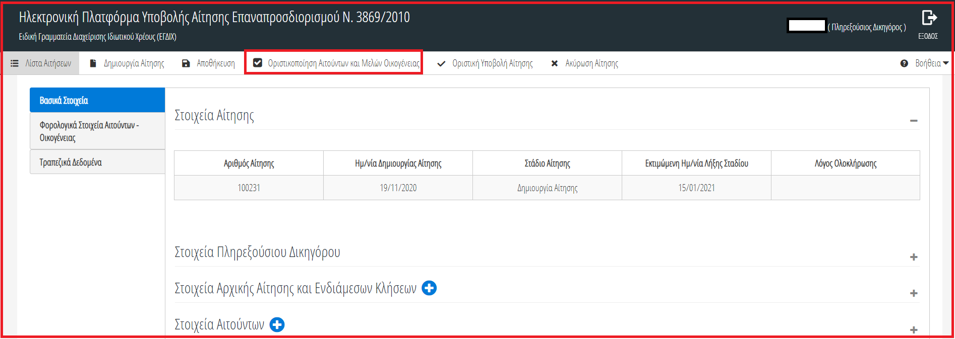
Εικόνα 24
Μετά τη οριστικοποίηση δεν είναι πλέον δυνατή η μεταβολή των στοιχείων στους πίνακες «Στοιχεία Αιτούντων», «Στοιχεία Συζύγων», «Στοιχεία Ανήλικων Τέκνων με Περιουσία» και «Λοιπά Στοιχεία Αιτούντων». Εκκινεί επιπλέον η άντληση Φορολογικών και Τραπεζικών Στοιχείων.
    - Πίνακας «Στοιχεία Αντικλήτων»
Σε περίπτωση που υφίστανται αντίκλητοι, ο χρήστης (Πληρεξούσιος Δικηγόρος) επισκοπεί τον πίνακα «Στοιχεία Αντικλήτων» επιλέγοντας το εικονίδιο «+» (Εικόνα 25).

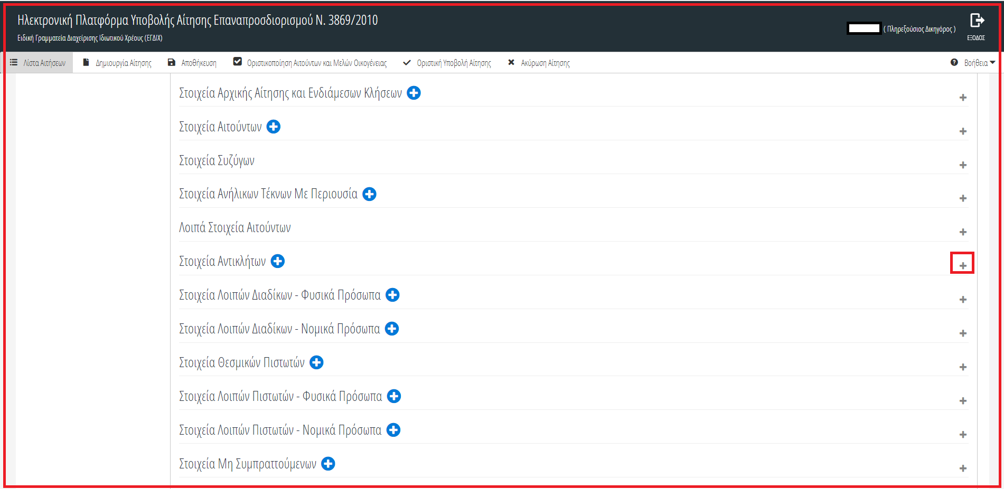
Εικόνα 25
Για την καταχώρηση των στοιχείων αντίκλητων, ο χρήστης (Πληρεξούσιος Δικηγόρος) τα προσθέτει επιλέγοντας το εικονίδιο «» (Εικόνα 26, πλαίσιο 1), μετά την καταχώρηση των στοιχείων επιλέγει το εικονίδιο «» (Εικόνα 26, πλαίσιο 2).

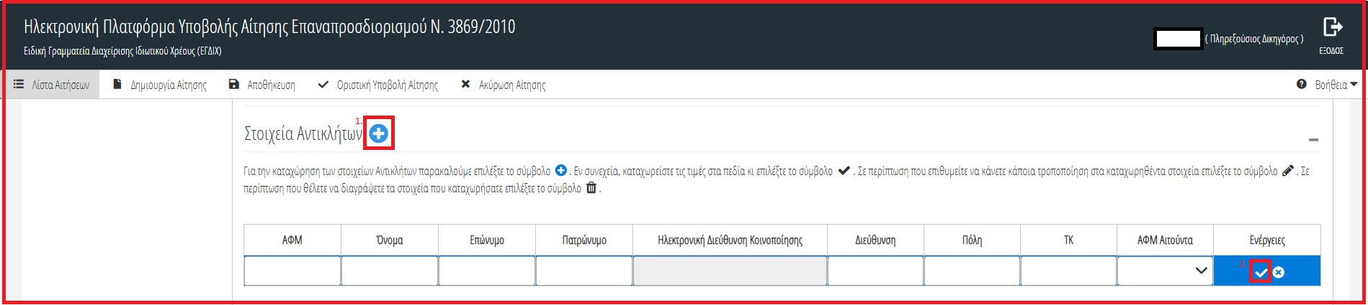
Εικόνα 26
    - Πίνακας «Στοιχεία Λοιπών Διαδίκων - Φυσικά Πρόσωπα»

Σε περίπτωση που υφίστανται λοιποί διάδικοι – φυσικά πρόσωπα, ο χρήστης (Πληρεξούσιος Δικηγόρος) επισκοπεί τον πίνακα «Στοιχεία Λοιπών Διαδίκων - Φυσικά Πρόσωπα» επιλέγοντας το εικονίδιο «+» (Εικόνα 27).

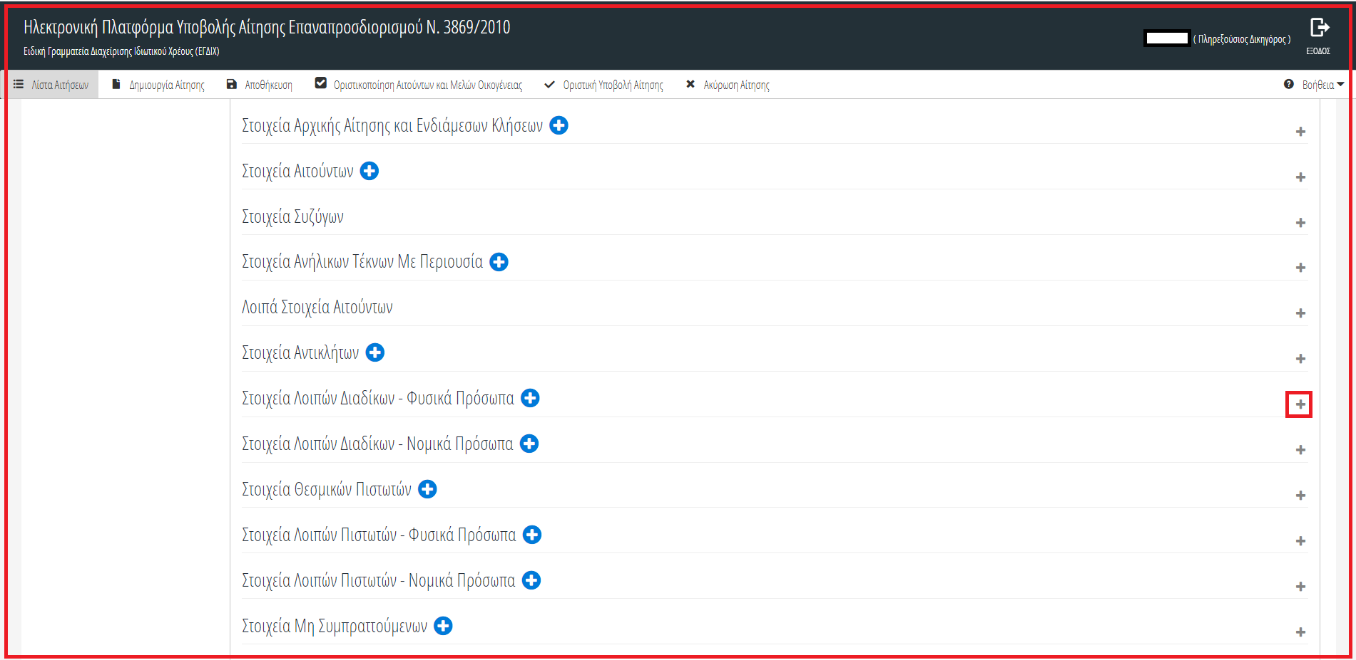
Εικόνα 27
Για την καταχώρηση των στοιχείων λοιπών διάδικων – φυσικά πρόσωπα, ο χρήστης (Πληρεξούσιος Δικηγόρος) τα προσθέτει επιλέγοντας το εικονίδιο «» (Εικόνα 28, πλαίσιο 1), μετά την καταχώρηση των στοιχείων επιλέγει το εικονίδιο «» (Εικόνα 28, πλαίσιο 2).

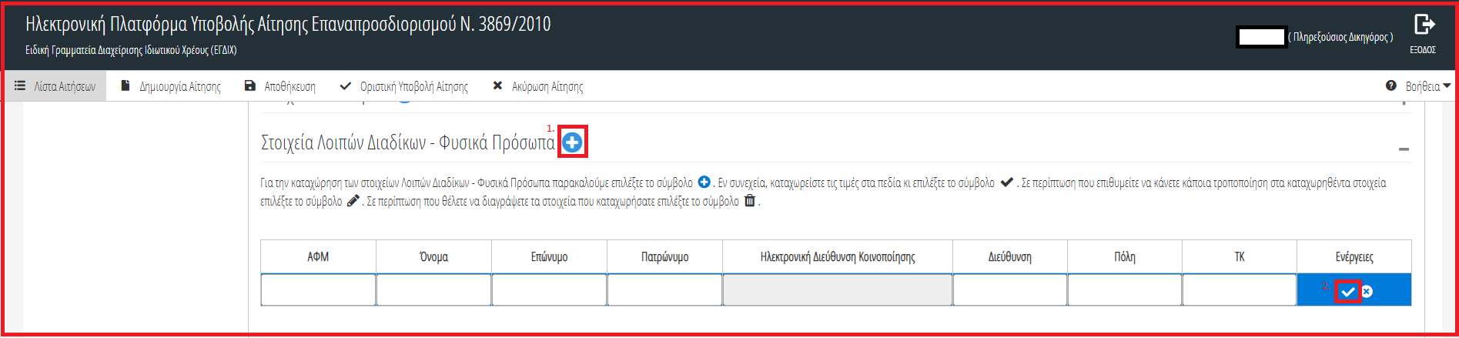
Εικόνα 28

    - Πίνακας «Στοιχεία Λοιπών Διαδίκων - Νομικά Πρόσωπα»

Σε περίπτωση που υφίστανται λοιποί διάδικοι – νομικά πρόσωπα, ο χρήστης (Πληρεξούσιος Δικηγόρος) επισκοπεί τον πίνακα «Στοιχεία Λοιπών Διαδίκων - Νομικά Πρόσωπα» επιλέγοντας το εικονίδιο «+» (Εικόνα 29).
Εικόνα 29
Για την καταχώρηση των στοιχείων λοιπών διάδικων – φυσικά πρόσωπα, ο χρήστης (Πληρεξούσιος Δικηγόρος) τα προσθέτει επιλέγοντας το εικονίδιο «» (Εικόνα 30, πλαίσιο 1), μετά την καταχώρηση των στοιχείων επιλέγει το εικονίδιο «» (Εικόνα 30, πλαίσιο 2).

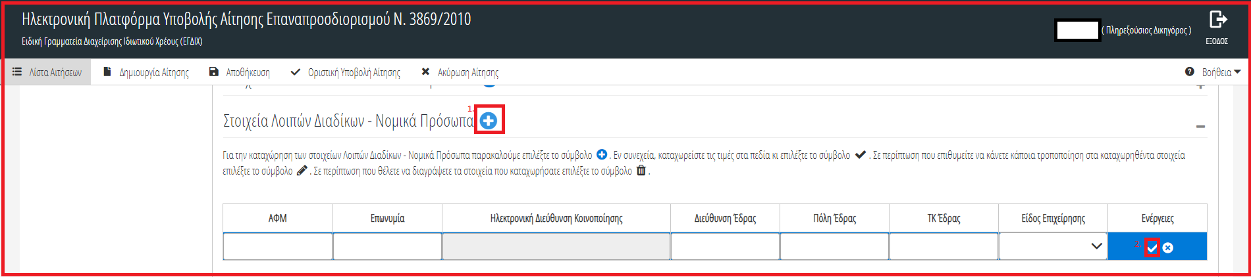
Εικόνα 30

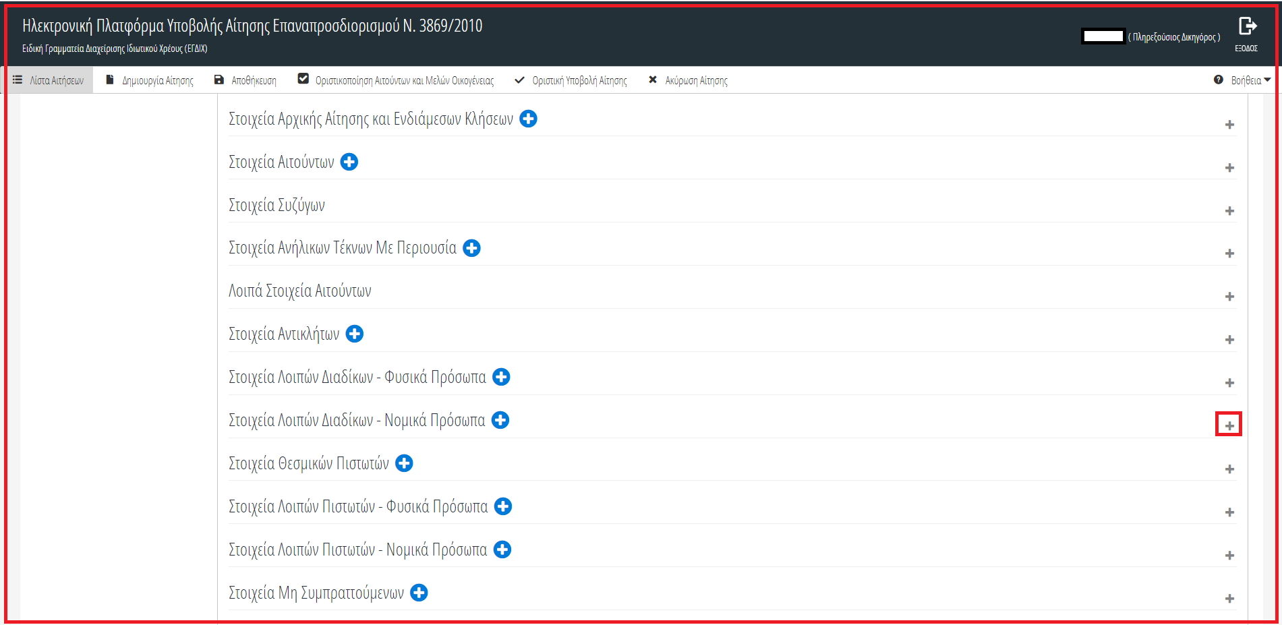

    - Πίνακας «Στοιχεία Θεσμικών Πιστωτών»
Για την καταχώρηση των θεσμικών πιστωτών, ο χρήστης (Πληρεξούσιος Δικηγόρος) επισκοπεί τον πίνακα «Στοιχεία Θεσμικών Πιστωτών» επιλέγοντας το εικονίδιο «+» (Εικόνα 31).
Εικόνα 31
Για την καταχώρηση των στοιχείων θεσμικών πιστωτών, ο χρήστης (Πληρεξούσιος Δικηγόρος) τα προσθέτει επιλέγοντας το εικονίδιο «» (Εικόνα 32, πλαίσιο 1), στη συνέχεια επιλέγει από τη λίστα «Επωνυμία» το θεσμικό πιστωτή και επιλέγει το εικονίδιο «» (Εικόνα 32, πλαίσιο 2). Τα στοιχεία του θεσμικού πιστωτή αντλούνται αυτόματα.

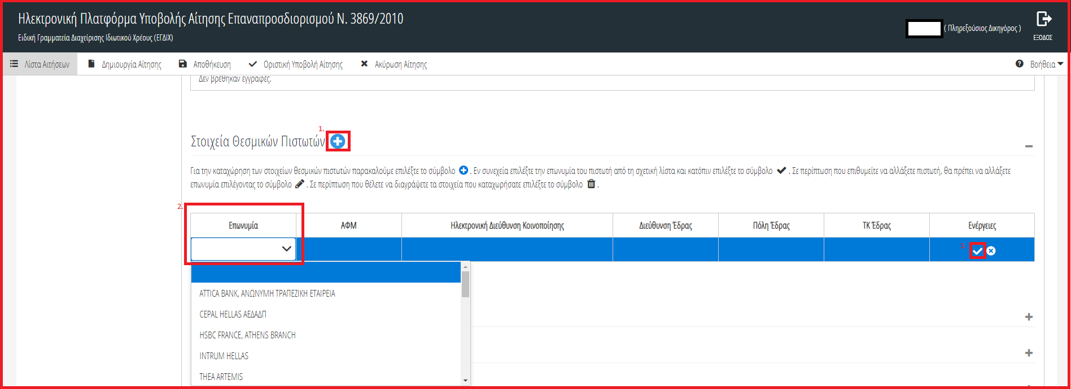
Εικόνα 32

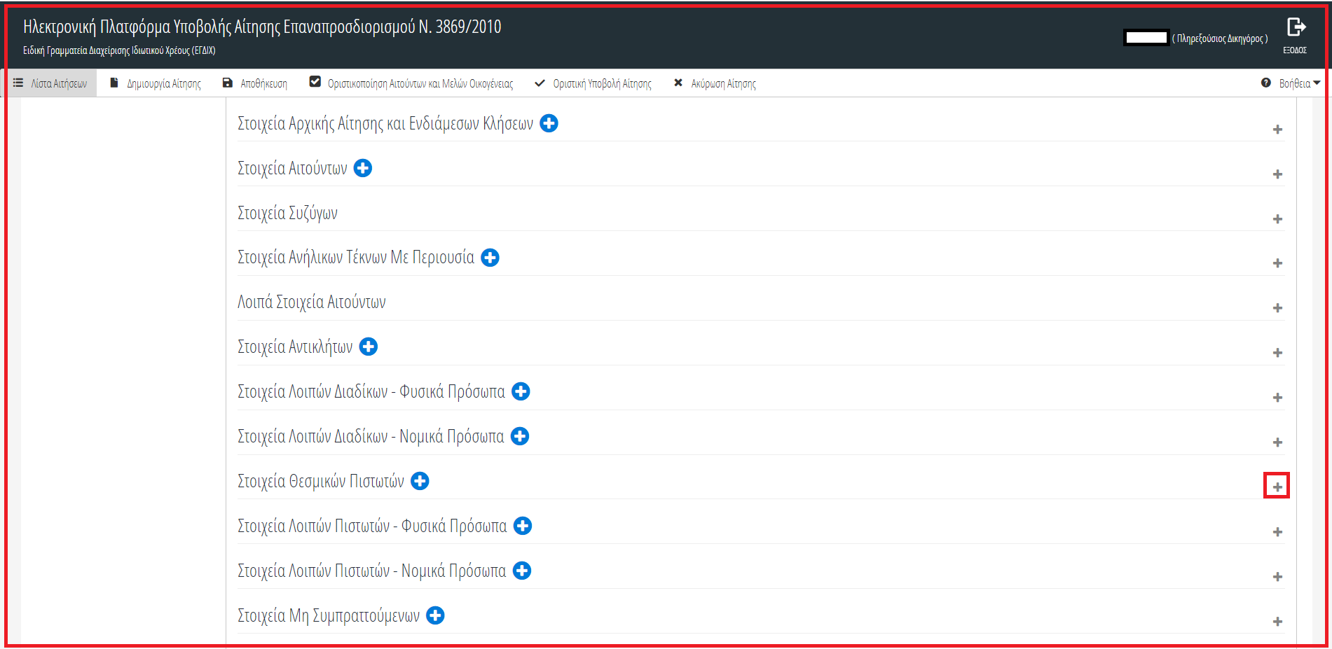
    - Πίνακας «Στοιχεία Λοιπών Πιστωτών - Φυσικά Πρόσωπα»

Σε περίπτωση που υφίστανται λοιποί πιστωτές – φυσικά πρόσωπα, ο χρήστης (Πληρεξούσιος Δικηγόρος) επισκοπεί τον πίνακα «Στοιχεία Λοιπών Πιστωτών - Φυσικά Πρόσωπα» επιλέγοντας το εικονίδιο «+» (Εικόνα 33).
Εικόνα 33
Για την καταχώρηση των στοιχείων λοιπών πιστωτών – φυσικά πρόσωπα, ο χρήστης (Πληρεξούσιος Δικηγόρος) τα προσθέτει επιλέγοντας το εικονίδιο «» (Εικόνα 34, πλαίσιο 1), μετά την καταχώρηση των στοιχείων επιλέγει το εικονίδιο «» (Εικόνα 34, πλαίσιο 2).

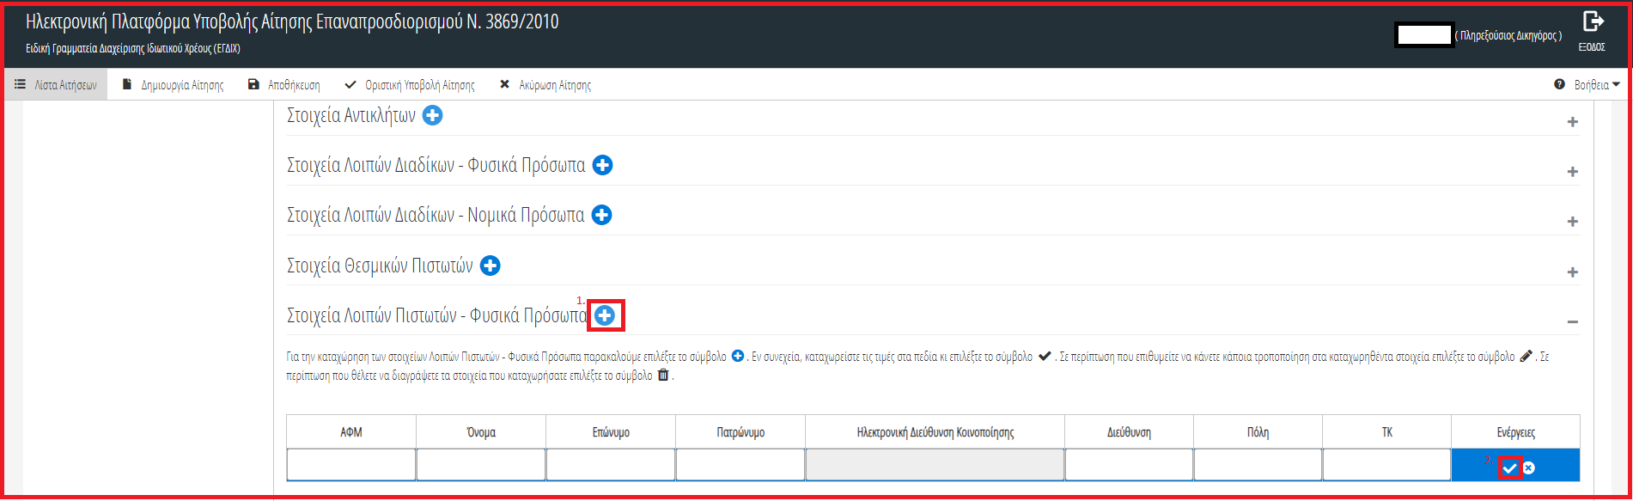
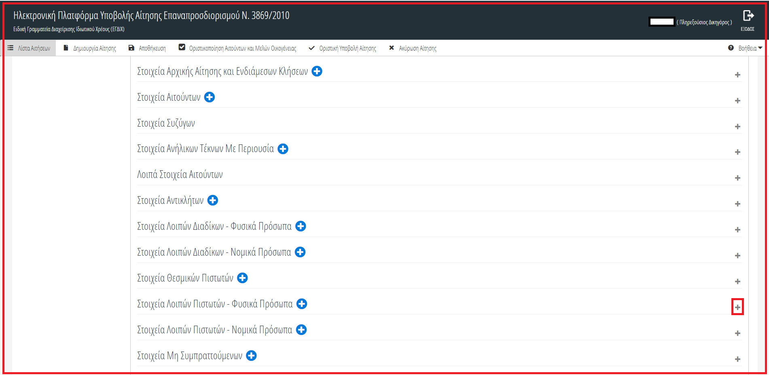
Εικόνα 34

    - Πίνακας «Στοιχεία Λοιπών Πιστωτών - Νομικά Πρόσωπα»
Σε περίπτωση που υφίστανται λοιποί πιστωτές – νομικά πρόσωπα, ο χρήστης (Πληρεξούσιος Δικηγόρος) επισκοπεί τον πίνακα «Στοιχεία Λοιπών Πιστωτών - Νομικά Πρόσωπα» επιλέγοντας το εικονίδιο «+» (Εικόνα 35).
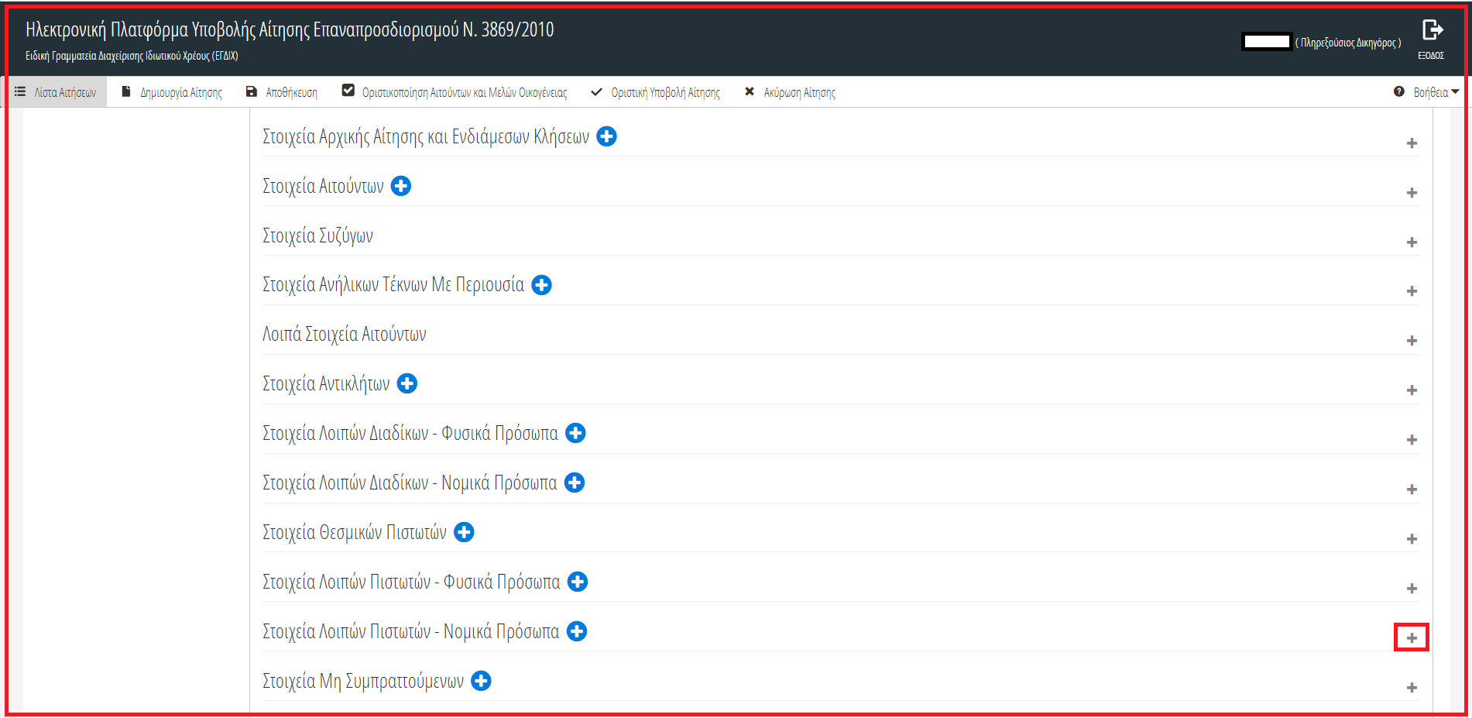Εικόνα 35
Για την καταχώρηση των στοιχείων λοιπών πιστωτών – νομικά πρόσωπα, ο χρήστης (Πληρεξούσιος Δικηγόρος) τα προσθέτει επιλέγοντας το εικονίδιο «» (Εικόνα 36, πλαίσιο 1), μετά την καταχώρηση των στοιχείων επιλέγει το εικονίδιο «» (Εικόνα 36, πλαίσιο 2).
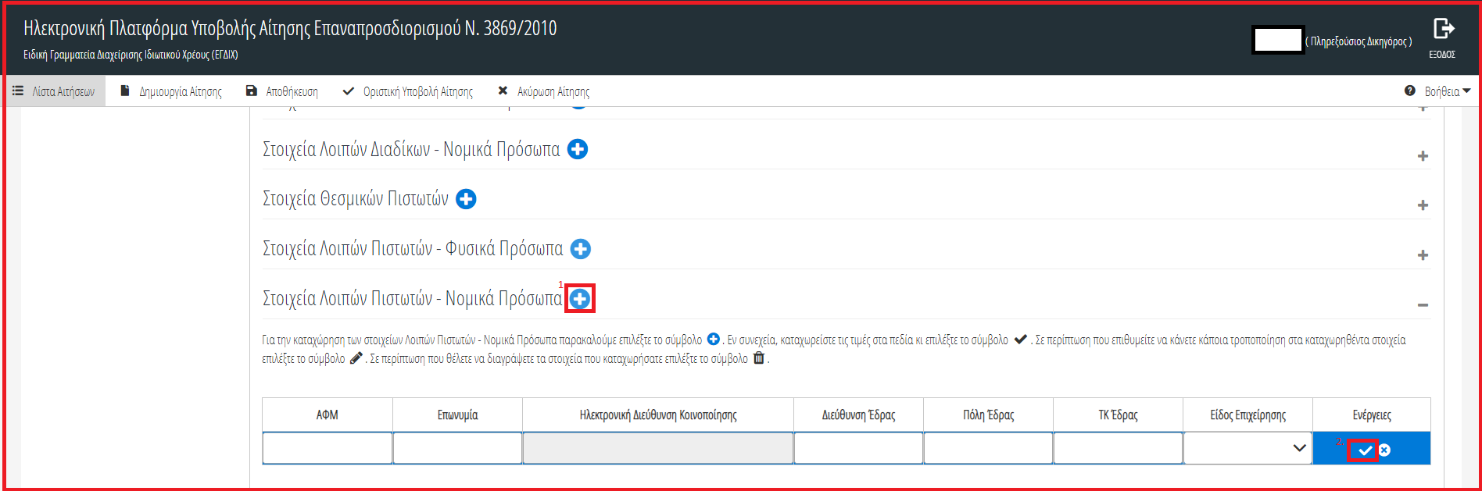Εικόνα 36

    - Πίνακας «Στοιχεία Μη Συμπραττούμενων»
Σε περίπτωση που υφίστανται μη συμπραττούμενοι, ο χρήστης (Πληρεξούσιος Δικηγόρος) επισκοπεί τον πίνακα «Στοιχεία Μη Συμπραττούμενων» επιλέγοντας το εικονίδιο «+» (Εικόνα 37).

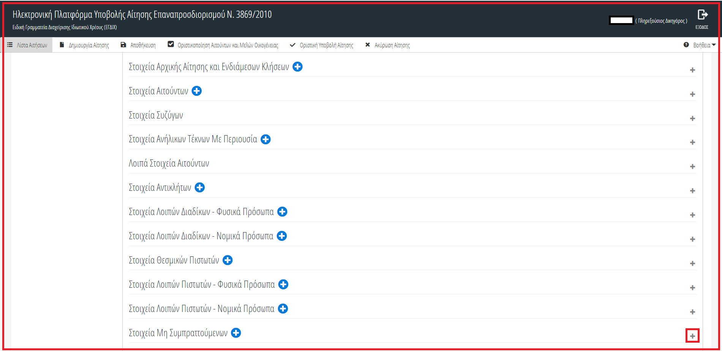
Εικόνα 37
Για την καταχώρηση των στοιχείων μη συμπραττούμενων, ο χρήστης (Πληρεξούσιος Δικηγόρος) τα προσθέτει επιλέγοντας το εικονίδιο «» (Εικόνα 38, πλαίσιο 1), μετά την καταχώρηση των στοιχείων επιλέγει το εικονίδιο «» (Εικόνα 38, πλαίσιο 2).

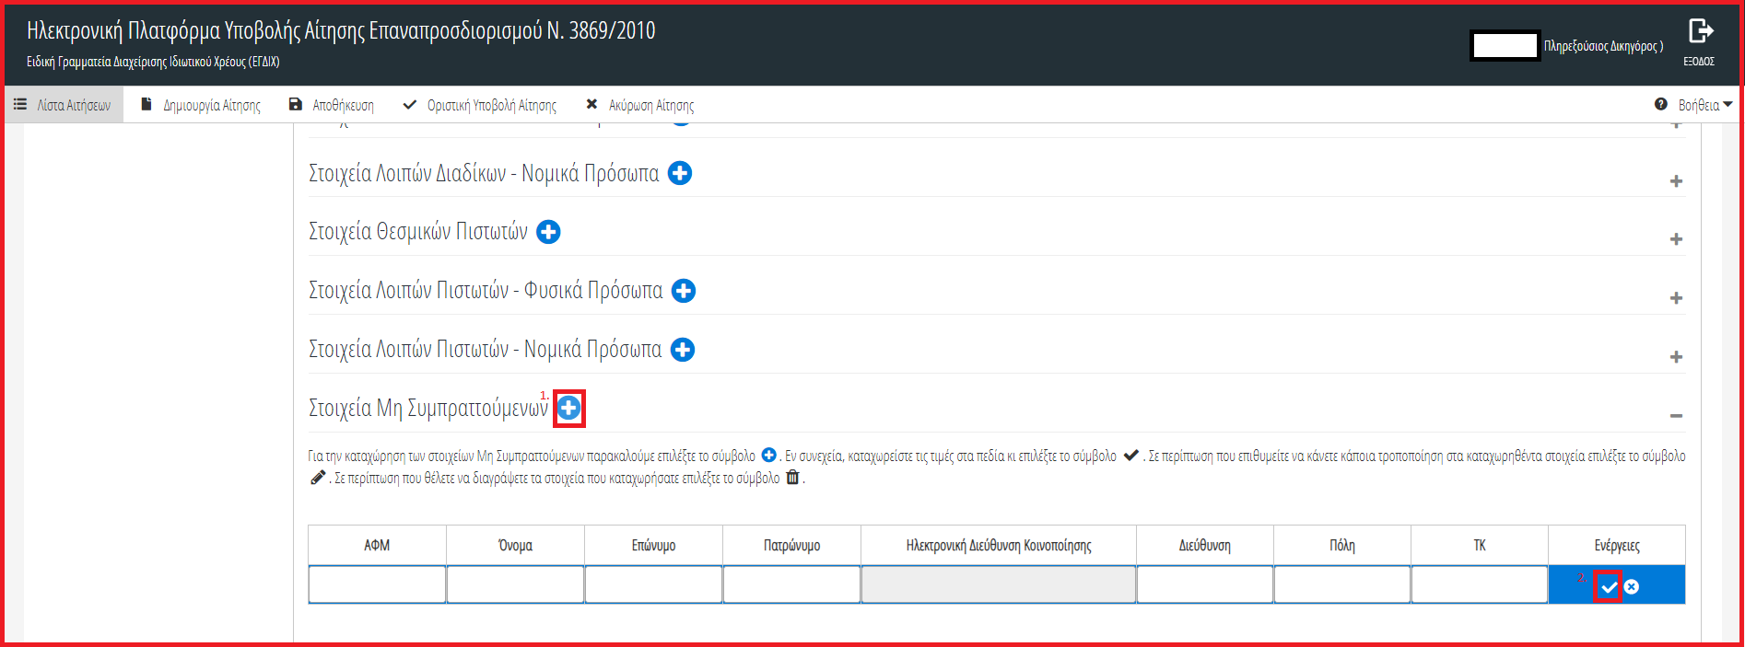
Εικόνα 38

    - Πίνακας «Στοιχεία Νομίμων Εκπροσώπων»
Σε περίπτωση που υφίστανται νόμιμοι εκπρόσωποι, ο χρήστης (Πληρεξούσιος Δικηγόρος) επισκοπεί τον πίνακα «Στοιχεία Νομίμων Εκπροσώπων» επιλέγοντας το εικονίδιο «+» (Εικόνα 39).
Εικόνα 39
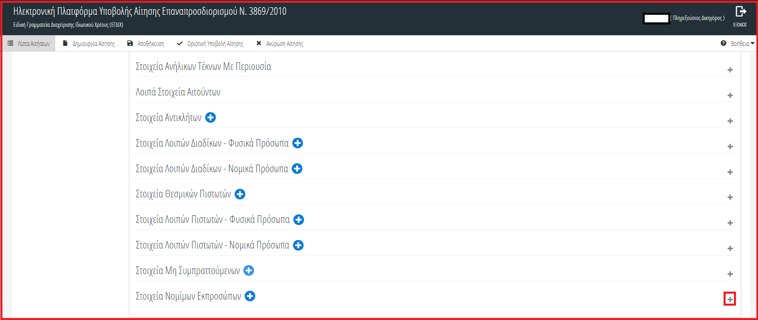
Για την καταχώρηση των στοιχείων νόμιμων εκπροσώπων, ο χρήστης (Πληρεξούσιος Δικηγόρος) τα προσθέτει επιλέγοντας το εικονίδιο «» (Εικόνα 40, πλαίσιο 1), μετά την καταχώρηση των στοιχείων επιλέγει το εικονίδιο «» (Εικόνα 40, πλαίσιο 2).

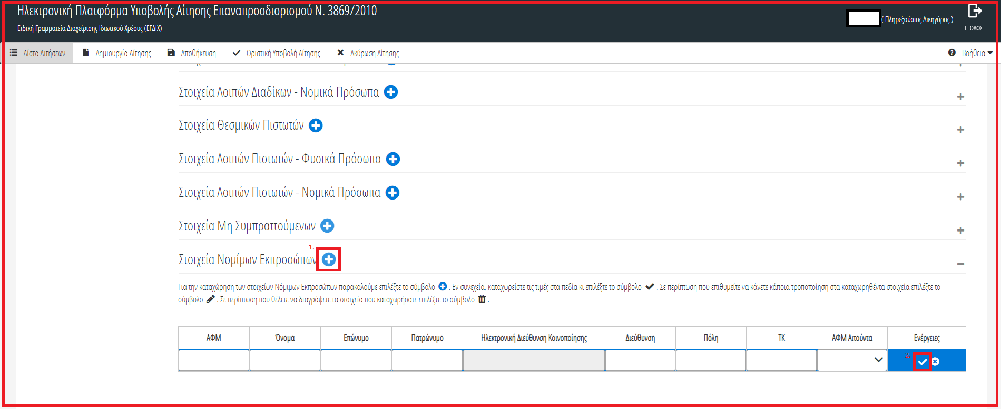
Εικόνα 40

  - Καρτέλα «Φορολογικά Στοιχεία Αιτούντων – Οικογένειας»
    - Πίνακας «Ακίνητη Περιουσία»
Στην καρτέλα ακίνητη περιουσία αντλούνται τα ακίνητα των αιτούντων και των μελών της οικογένειας από τον ΕΝΦΙΑ. Ο χρήστης (Πληρεξούσιος Δικηγόρος) επιλέγει την κύρια κατοικία του αιτούντα από τη λίστα των ακινήτων επιλέγοντας το εικονίδιο «» (Εικόνα 41).
Εικόνα 41

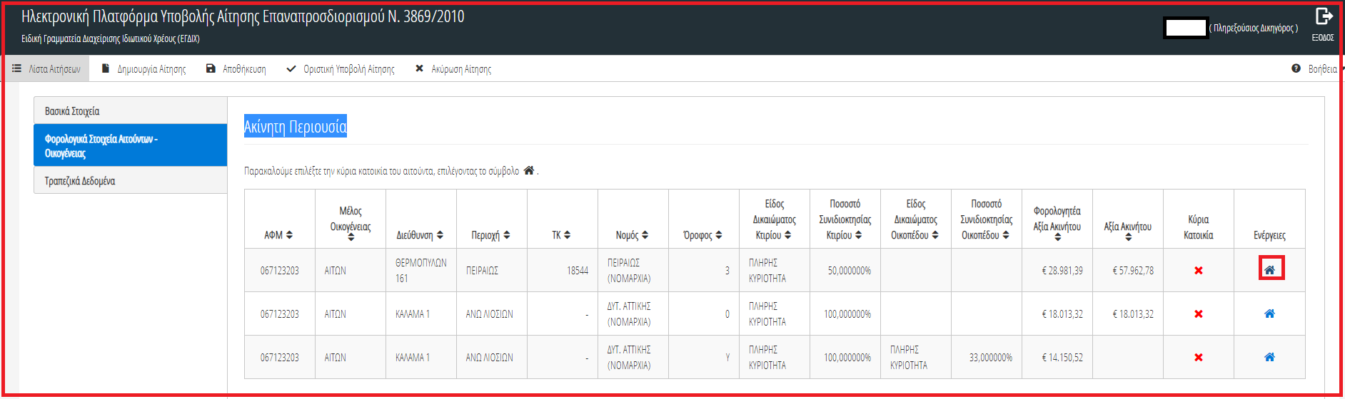
  - Υποβολή Αίτησης
Μετά την ολοκλήρωση όλων των ενεργειών ο χρήστης (Πληρεξούσιος Δικηγόρος) επιλέγει το πλήκτρο «Οριστική Υποβολή Αίτησης» (Εικόνα 42).

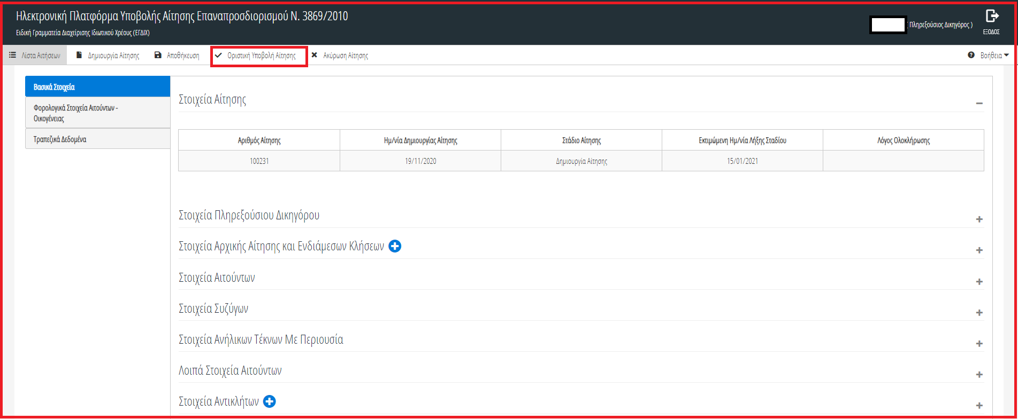
Εικόνα 42

- Ενημέρωση Πληρεξούσιου Δικηγόρου
Με την καταχώρηση των στοιχείων της αίτηση επαναπροσδιορισμού από το Ειρηνοδικείο, η αίτηση μεταβαίνει στο στάδιο «Κοινοποίηση Αίτησης» και ο χρήστης (Πληρεξούσιος Δικηγόρος) ενημερώνεται αναφορικά με την αίτηση που έχει υποβληθεί μέσω ηλεκτρονικού μηνύματος (Εικόνα 43), στην ηλεκτρονική διεύθυνση την οποία είχε καταχωρήσει κατά την εγγραφή του στην πλατφόρμα (Ενότητα 1.2).

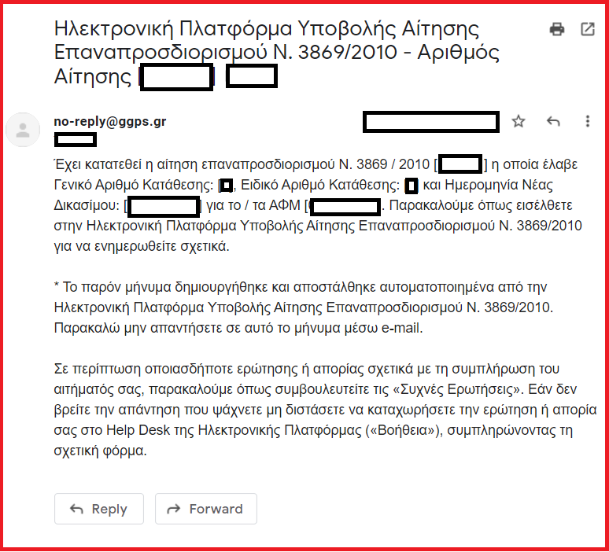
Εικόνα 43

  - Λήψη Βεβαίωσης Αίτησης
Ο χρήστης (Πληρεξούσιος Δικηγόρος) έχει τη δυνατότητα να αντλήσει τη βεβαίωση της αίτησης σε αρχείο (.pdf) επιλέγοντας το εικονίδιο «Λήψη Βεβαίωσης Αίτησης» (Εικόνα 44).
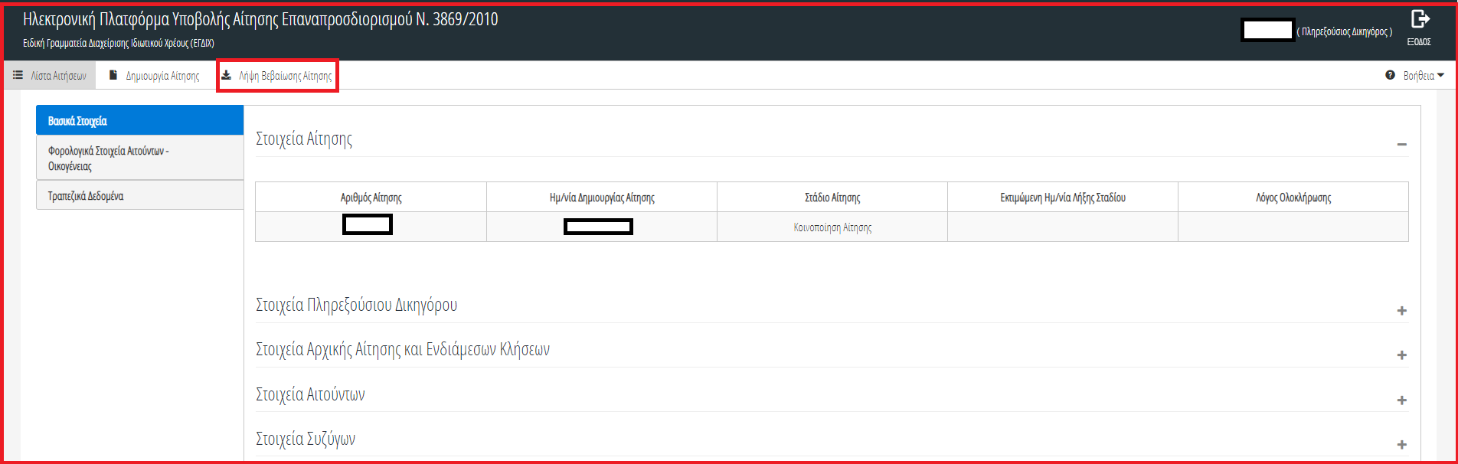
Εικόνα 44

- Επίδοση Αίτησης
Η επίδοση της αίτησης στα εμπλεκόμενα μέρη (Αιτούντα, Θεσμικοί Πιστωτές, Μη θεσμικοί Πιστωτές, Λοιποί Διάδικοι κ.τ.λ) πραγματοποιείται από την πλατφόρμα. Σε περίπτωση που η επίδοση δεν πραγματοποιηθεί δηλαδή στο πεδίο «Επιβεβαίωση Παραλαβής Κοινοποίησης» δεν εμφανίζεται η θετική σήμανση «» αλλά η σήμανση «» (Εικόνα 45, πλαίσιο 1) μετά από 10 ημέρες από την καταχώρηση των στοιχείων της αίτησης από τον πληρεξούσιο δικηγόρο, ο πληρεξούσιος δικηγόρος θα πρέπει να προβεί σε κοινοποίηση της αίτησης προς το εμπλεκόμενο μέρος εκτός πλατφόρμας και να μεταφορτώσει το αποδεικτικό της επίδοσης στην πλατφόρμα επιλέγοντας το εικονίδιο «» από τη στήλη «Έγγραφο Επίδοσης» (Εικόνα 45, πλαίσιο 2) δίπλα στα στοιχεία του εμπλεκόμενου μέρους.

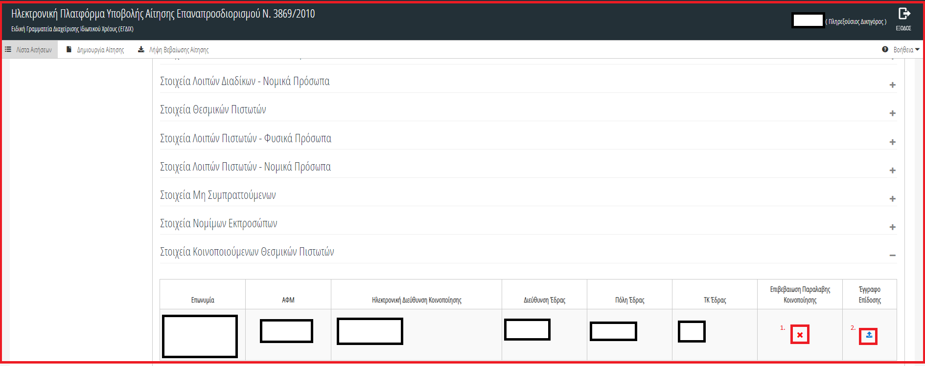
Εικόνα 45

- Αντικατάσταση Πληρεξούσιου Δικηγόρου
Ο χρήστης (Πληρεξούσιος Δικηγόρος) δύναται να αντικαταστήσει τον Πληρεξούσιο Δικηγόρο μιας άλλης αίτησης με τον εαυτό του επιλέγοντας το εικονίδιο «Αντικατάσταση Πληρεξούσιου Δικηγόρου» (Εικόνα 46).
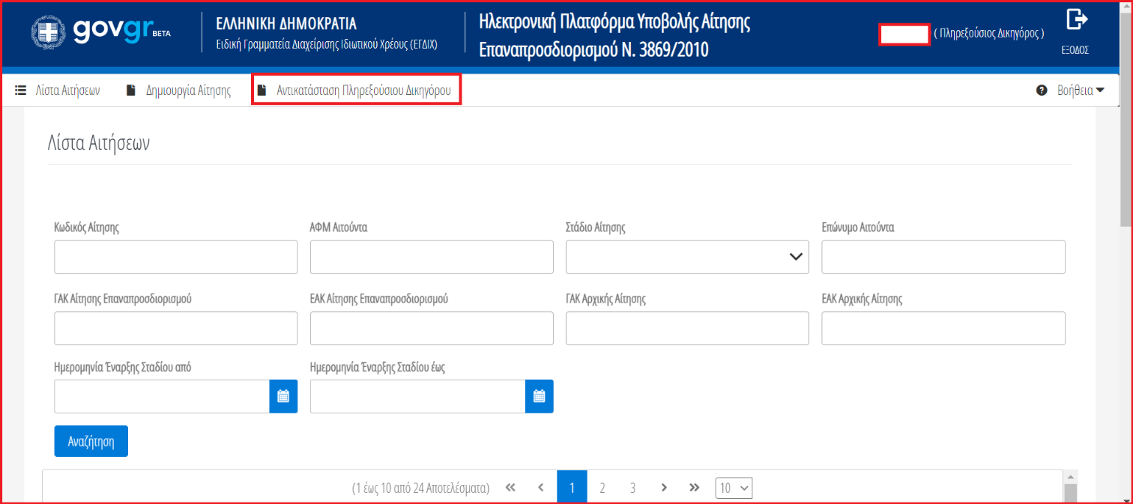
Εικόνα 46
Στο αναδυόμενο παράθυρο που εμφανίζεται, ο χρήστης (Πληρεξούσιος Δικηγόρος) καταχωρεί τον αριθμό αίτησης στην οποία επιθυμεί να πραγματοποιηθεί αντικατάσταση του Πληρεξούσιου Δικηγόρου στο ομώνυμο πεδίο (Εικόνα 47, πλαίσιο 1). Στη συνέχεια ο χρήστης (Πληρεξούσιος Δικηγόρους) συμπληρώνει το Δικηγορικό Σύλλογο και τον αριθμό Μητρώου του στα ομώνυμα πεδία που εμφανίζονται στην «Εικόνα 47, πλαίσια 2, 3». Για την αποθήκευση και την οριστική αντικατάσταση του Πληρεξούσιου Δικηγόρου, ο χρήστης (Πληρεξούσιος Δικηγόρος) επιλέγει το εικονίδιο «Αποθήκευση» (Εικόνα 47, πλαίσιο 4).
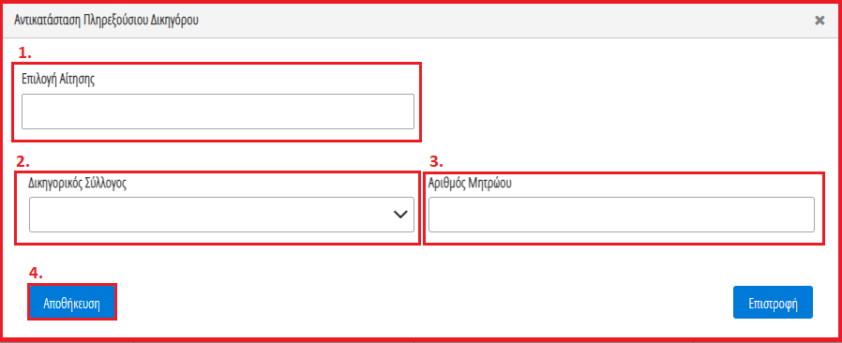
Εικόνα 47
Στη συνέχεια εμφανίζεται ενημερωτικό μήνυμα για την επιτυχή αντικατάσταση του Πληρεξούσιου Δικηγόρου στη συγκεκριμένη αίτηση (Εικόνα 48).
Εικόνα 48

